**[Дом Файделя](http://forum.wolgadeutsche.net/viewtopic.php?f=4&t=859&p=87145" \l "p87713)**

[Сообщение](http://forum.wolgadeutsche.net/viewtopic.php?p=87713&sid=bcfe5df58f13fefc2bda052891a9639c#p87713) [**ALEXXX**](http://forum.wolgadeutsche.net/memberlist.php?mode=viewprofile&u=7930&sid=bcfe5df58f13fefc2bda052891a9639c) » 24 янв 2014, 14:02

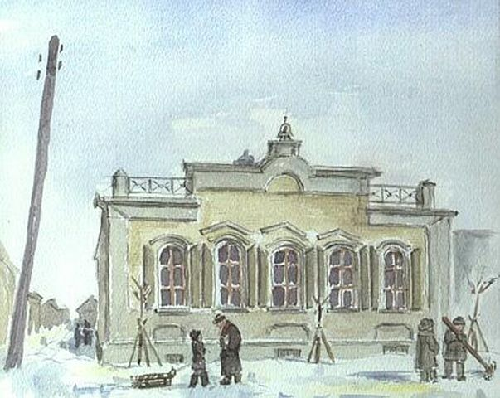   
Начало ХХв. Дом Файделя. Акварель Анетты Когге.  
Сейчас - магазин "Волжанка", в советское время - книжный магазин на пр. Ленина. На месте центрального окна был сделан вход с крыльцом.  
Не пойму, что за штука на крыше. Похоже на колокол, но зачем он в частном доме?

За это сообщение автора [ALEXXX](http://forum.wolgadeutsche.net/memberlist.php?mode=viewprofile&u=7930&sid=bcfe5df58f13fefc2bda052891a9639c) поблагодарили: 5

[ag1948](http://forum.wolgadeutsche.net/memberlist.php?mode=viewprofile&u=510&sid=bcfe5df58f13fefc2bda052891a9639c) (25 янв 2014, 00:53), [Bangert](http://forum.wolgadeutsche.net/memberlist.php?mode=viewprofile&u=186&sid=bcfe5df58f13fefc2bda052891a9639c) (24 янв 2014, 16:27), [Irma](http://forum.wolgadeutsche.net/memberlist.php?mode=viewprofile&u=133&sid=bcfe5df58f13fefc2bda052891a9639c) (24 янв 2014, 14:26),[Lilija Marx](http://forum.wolgadeutsche.net/memberlist.php?mode=viewprofile&u=2660&sid=bcfe5df58f13fefc2bda052891a9639c) (27 янв 2014, 16:01), [VovkaKak](http://forum.wolgadeutsche.net/memberlist.php?mode=viewprofile&u=92&sid=bcfe5df58f13fefc2bda052891a9639c) (24 янв 2014, 17:42)

[**ALEXXX**](http://forum.wolgadeutsche.net/memberlist.php?mode=viewprofile&u=7930&sid=bcfe5df58f13fefc2bda052891a9639c)

Любитель

Сообщения: 9

Зарегистрирован: 21 янв 2014, 23:56

Благодарил (а): [**2**](http://forum.wolgadeutsche.net/thankslist.php?mode=givens&author_id=7930&give=true&sid=bcfe5df58f13fefc2bda052891a9639c) раз.

Поблагодарили: [**43**](http://forum.wolgadeutsche.net/thankslist.php?mode=givens&author_id=7930&give=false&sid=bcfe5df58f13fefc2bda052891a9639c) раз.